Cher collègue,
Votre contribution au site prendra la forme d'un article comprenant un titre, un court descriptif, des pièces-jointes (par exemple l'explicitation de la démarche ou les documents destinés aux élèves) et éventuellement une image légendée qui rendra votre article plus attractif .
Pour que votre article puisse être mis en ligne, vous devez accompagner vos documents des informations listées dans le tableau ci-dessous.
1) Titre de l'article
2) Rubrique du site dans laquelle vous souhaitez que votre article soit déposé.
3) Un court descriptif
(8 lignes maxi)
+ la légende de l'image
4) Identité du contributeur
(auteur et son établissement)
5) Noms des documents :
ex : « démarche pédagogique » ou « activité élève »
Éventuellement :
Autres informations utiles (nature de l'article, activité numérique etc...)
Consignes concernant les documents que vous nous envoyez :
- Mettre les fichiers de type diaporama et traitement de texte au format pdf .
- Renommez vos documents de façon explicite (ex : document élève, démarche pédagogique...)
Exemple d'article mis en ligne
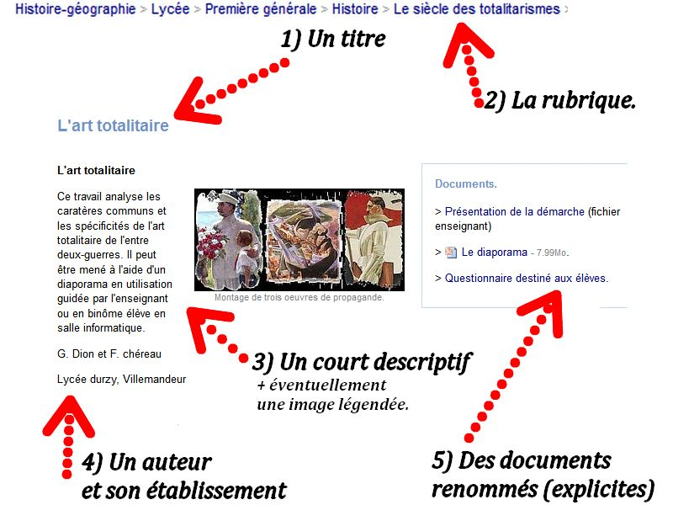
Envoyez votre contribution (cette fiche complétée + vos documents) à l'IAN (interlocuteur académique pour le numérique) à cette adresse : Celine.Lefevre1@ac-orleans-tours.fr
L'équipe numérique académique.

